
Calc Handbuch
Kapitel 8.1
Datenpilot
Beispiele und Lösungsansätze

Copyright
Dieses Dokument unterliegt dem Copyright © 2009 - 2013. Die Beitragenden sind unten aufgeführt. Sie dürfen dieses Dokument unter den Bedingungen der GNU General Public License (http://www.gnu.org/licenses/gpl.html), Version 3 oder höher, oder der Creative Commons Attribution License (http://creativecommons.org/licenses/by/3.0/), Version 3.0 oder höher, verändern und/oder weitergeben.
Warennamen werden ohne Gewährleistung der freien Verwendbarkeit benutzt.
Fast alle Hardware- und Softwarebezeichnungen und weitere Stichworte und sonstige Angaben, die in diesem Buch verwendet werden, sind als eingetragene Marken geschützt.
Da es nicht möglich ist, in allen Fällen zeitnah zu ermitteln, ob ein Markenschutz besteht, wird das Symbol (R) in diesem Buch nicht verwendet.
Mitwirkende/Autoren
Klaus-Jürgen Weghorn | Stefan Weigel | Jochen Schiffers
Rückmeldung (Feedback)
Kommentare oder Vorschläge zu diesem Dokument können Sie in deutscher Sprache an die Adresse discuss@de.libreoffice.org senden.
Vorsicht   | Alles, was an eine Mailingliste geschickt wird, inklusive der E-Mail-Adresse und anderer persönlicher Daten, die die E-Mail enthält, wird öffentlich archiviert und kann nicht gelöscht werden. Also, schreiben Sie mit Bedacht!
Danksagung
Dieses Kapitel Datenpilot, Beispiele und Lösungsansätze basiert auf Kapitel 6 Datenpilot des OpenOffice.org Calc-Handbuches. Autor dieses Kapitels ist Stefan Weigel.
Datum der Veröffentlichung und Softwareversion
Veröffentlicht am 17.01.2014. Basierend auf der LibreOffice Version 4.2.

Anmerkung für Macintosh Nutzer
Einige Tastenbelegungen (Tastenkürzel) und Menüeinträge unterscheiden sich zwischen der Macintosh Version und denen für Windows- und Linux-Rechnern. Die unten stehende Tabelle gibt Ihnen einige grundlegende Hinweise dazu. Eine ausführlichere Aufstellung dazu finden Sie in der Hilfedatei des jeweiligen Moduls.
Windows/Linux | entspricht am Mac | Effekt
Menü-Auswahl Extras → Optionen | LibreOffice → Einstellungen | Zugriff auf die Programmoptionen
Rechts-Klick | Control+Klick | Öffnen eines Kontextmenüs
Ctrl (Control)  oder Strg (Steuerung) | ⌘ (Command) | Tastenkürzel in Verbindung mit anderen Tasten
F5 | Shift+⌘+F5 | öffnet den Dokumentnavigator Dialog
F11 | ⌘+T | öffnet den Formatvorlagen Dialog

Inhalt
Einführung 5
Allgemeines 5
Beschreibung der Abschnitte 5
Beispiel Umsatzübersicht 6
Praktische Probleme / Fragestellungen 6
Lösung 7
Vorteile 9
Beispiel Arbeitszeiterfassung 12
Praktische Probleme / Fragestellungen 13
Lösung 13
Unterschied / Vorteile 18
Beispiel Häufigkeitsverteilung 19
Lösung mit einer Matrixformel 20
Lösung mit dem Datenpiloten 21

Einführung

Allgemeines
Im Support für LibreOffice tauchen regelmäßig Anwenderfragen auf, die aus ungeschickten Lösungsansätzen für alltägliche Aufgaben in der Tabellenkalkulation resultieren. In Unkenntnis einfacher und gleichermaßen leistungsfähiger Konzepte und Tools werden oft komplexe Spreadsheets mit monströsen Formelkonstruktionen gebildet. Solider, einfacher und flexibler ist meist eine Lösung mit dem Datenpiloten.
Hinweis | Der Datenpilot ist so manchem eher unter dem Begriff Pivot-Tabelle geläufig. Dieser Begriff wird besonders im englischsprachigen Raum verwendet.  Die beiden Begriffe werden hier parallel verwendet.
Mit Pivot-Tabellen können Sie verschiedene Zusammenfassungen der Quelldaten, Details zu einzelnen Bereichen, die von weiterem Interesse sind, und Berichte erstellen, ganz gleich, ob Sie Anfänger, Fortgeschrittener oder erfahrener Benutzer sind.

Beschreibung der Abschnitte
Das Kapitel zum Datenpiloten ist in zwei von einander getrennte Abschnitte unterteilt.
Im ersten Abschnitt wird der Datenpilot ausführlich und im Detail, dafür überwiegend theoretisch beschrieben. Hier können Sie gezielt spezielle Aspekte und die Funktionalität nachschlagen.
Im zweiten Abschnitt Beispiele und Lösungsansätze demonstrieren drei typische Anwendungsfälle die Vorteile und Einsatzmöglichkeiten des Datenpiloten. Sie können diese Beispiele in Schritt-für-Schritt-Anleitungen nachvollziehen und erfahren so schnell und praxisbezogen den Umgang mit dem Datenpiloten.

Beispiel Umsatzübersicht
Ein typisches Einführungsbeispiel in Kursen und Büchern für Anfänger der Tabellenkalkulation ist eine einfache Umsatzübersicht. Anhand des Beispiels werden die Anwender mit der grundsätzlichen Bedienung der Oberfläche und dem Eingeben von Texten und Zahlen in die Zellen vertraut gemacht. Nützliche Hilfen wie AutoFüllen und Drag&Drop können schon an dieser Stelle demonstriert werden. Vor allem aber, geht es um die Darstellung der rechnerischen Verknüpfung von Zellen über Formeln, wie beispielsweise das Addieren mit dem Plus-Operator oder der Formel SUMME.
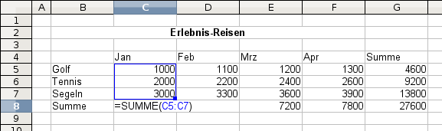Abbildung 1: Gängiges Anfängerbeispiel
Diese kleine Übung mag für den ersten Umgang mit dem Programm geeignet sein, sie behandelt aber nur einen kleinen Teil der damit in der Büropraxis verbundenen Arbeitsaufgabe. Um eine solche Umsatzübersicht zu erstellen, braucht man freilich auch das zugrunde liegende Datenmaterial. Dies liegt normalerweise in Form von einzelnen Geschäftsvorfällen vor.
Das heißt, bevor man sich der Tabellenkalkulation als Werkzeug für die Umsatzübersicht bedient, muss man für obiges Beispiel zuerst zahlreiche Einzelumsätze aus Listen oder Belegsammlungen zu zwölf Teilsummen addieren, die dann in die Zellen C5 bis F7 eingetippt werden.

Praktische Probleme / Fragestellungen
- Zur Darstellung der im Laufe der Zeit hinzu kommenden Werte (Mai, Juni, ...) muss jeweils eine Spalte hinzugefügt werden. Das heißt, im Zuge der Anwendung muss laufend die Struktur des Kalkulationsblattes modifiziert werden. Das ist nicht nur vom theoretischen Arbeitskonzept her unschön, sondern wirft auch praktische Fragen auf, zum Beispiel: Wie verhalten sich die Bezüge in den Summenformeln, wenn Spalten oder Zeilen eingefügt werden?
- Das Layout, nach dem die Zeitachse waagrecht nach rechts verläuft, könnte sich nach Ergänzung weiterer Monate als ungünstig erweisen. Besser wäre aus Platzgründen vielleicht eine Ausrichtung mit einer senkrecht nach unten verlaufenden Zeitachse. Wie lässt sich die Tabelle entsprechend transponieren? Muss dazu alles neu eingegeben werden?
- Für den Fall, dass das Management unerwartet und fallweise eine zusätzliche Aufgliederung nach Vertriebsregionen und/oder eine Einschränkung der ausgewiesenen Umsätze auf die Teilbeträge eines bestimmten Vertriebsrepräsentanten verlangt, muss man also aus den einzelnen Geschäftsvorfällen erneut manuell Teilsummen bilden und mehrere Tabellen in unterschiedlichen Varianten herstellen.
- Ist es überhaupt akzeptabel und realistisch, dass man so eine Übersicht erstellt, indem die einzutippenden Werte durch manuelle Addition der Einzelumsätze ermittelt? Das ist doch unendlich viel Arbeit und extrem fehleranfällig!

Lösung
Der eigentlich wesentliche Inhalt der Arbeitsaufgabe aus dem oben genannten Beispiel ist das Addieren der Umsätze je Monat und Sparte, was manuell geschehen musste. Um auch diese Aufgaben Calc erledigen zu können, muss das zugrunde liegende Datenmaterial in in einem Calc-Dokument vorhanden sein. Entweder werden die Daten direkt in dem Calc-Dokument erfasst oder die Daten werden zum Beispiel aus einem Buchhaltungssystem importiert. In jedem Fall muss eine fortlaufende Tabelle in dem Calc-Dokument vorliegen, die in einer einfachen Form alle Geschäftsvorfälle enthält:
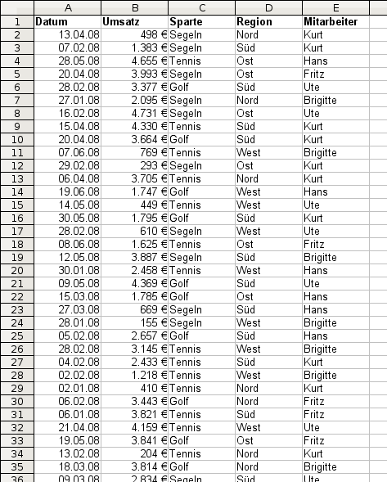Abbildung 2: Datenbasis in Calc
Die Umsatzübersicht erstellen Sie nun durch die folgenden Schritte:
- Markieren Sie die Zelle A1 (oder eine beliebige andere, einzelne Zelle innerhalb der Liste).
- Wählen Sie Daten → Datenpilot → Aufrufen... und klicken Sie auf OK.
- Es erscheint das Dialogfeld Datenpilot. Dort sehen Sie im wesentlichen die vier Layoutbereiche als große, weiße Felder und fünf schaltflächenartige Felder, die den Spaltenüberschriften der zugrunde liegenden Liste entsprechen.
- Ziehen Sie das Feld Datum in den Layoutbereich Spaltenfelder.
- Ziehen Sie das Feld Umsatz in den Layoutbereich Datenfelder.
- Ziehen Sie das Feld Sparte in den Layoutbereich Zeilenfelder.
- Klicken Sie auf Zusätze, um im unteren Teil des Dialogs weitere Optionen anzuzeigen.
- Stellen Sie bei Ausgabe ab ein: - neue Tabelle -.
- Klicken Sie auf OK.
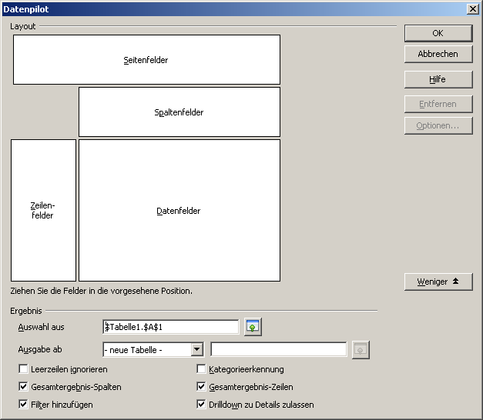Abbildung 3: Dialog Datenpilot
- Das Ergebnis erscheint auf einem neuen Tabellenblatt und hat bereits grundsätzlich das gewünschte Layout, nur sind die Spalten noch nicht nach Monaten zusammengefasst.
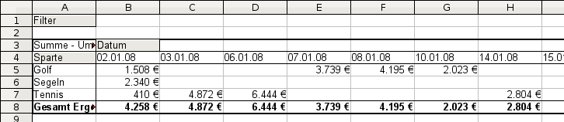Abbildung 4: Datenpilot ohne Gruppierung
- Zum Gruppieren der Spalten markieren Sie nun die Zelle B4 oder eine beliebige andere Zelle, die ein Datum enthält.
- Wählen Sie Daten → Gruppierung und Gliederung → Gruppierung... und klicken Sie auf OK. Das Ergebnis ist nun nach Monaten gruppiert.
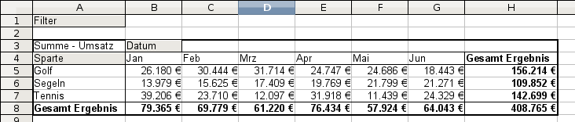Abbildung 5: Datenpilot gruppiert nach Monaten
Im Ergebnis erkennt man wieder das Anfängerbeispiel von oben. Es ist kinderleicht herzustellen, ohne weitere Grundkenntnisse in der Tabellenkalkulation. (Keine einzige Formel muss erstellt werden.)

Vorteile
- Kein manuelles Zusammenaddieren der Einzelwerte im Vorfeld erforderlich. Kein manuelles Eintragen der Teilbeträge. Weniger Arbeit. Weniger Fehler.
- Das Layout ist flexibel: Monate waagrecht und Sparten senkrecht oder umgekehrt: 2 Mausklicks
- Zusätzliche Unterscheidungskriterien sofort verfügbar
- Vielfältige Auswertemöglichkeiten, zum Beispiel: Anzahl oder Mittelwert statt Summe, kumulierte Werte, Reihenvergleich und mehr
Einige der genannten Vorteile werden im Folgenden demonstriert.
Ausgehend vom Ergebnis in Abbildung 3 ziehen Sie einfach das graue Feld Datum links neben das Feld Sparte. Schon sehen Sie die Zusammenfassung in folgendem Layout:
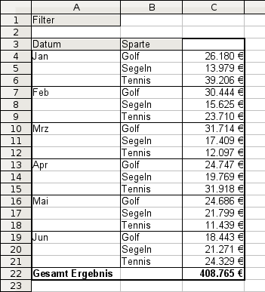Abbildung 6: Layoutvariante mit buchstäblich einem Mausklick
Um die Tabelle vollständig zu transponieren, ziehen Sie nun das Feld Sparte über den Bereich der angezeigten Werte, also nach C3:
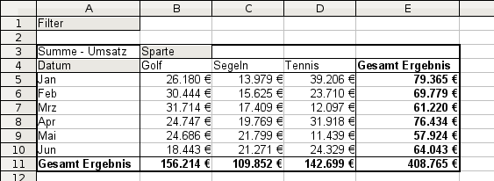Abbildung 7: Transponiertes Layout des ursprünglichen Beispiels
Anders, als beim Anfängerbeispiel in Abbildung 3 ist es hier nun sehr einfach möglich, in die Auswertung weitere Aspekte aus dem zugrunde liegenden Datenmaterial mit aufzunehmen. Um zusätzlich eine Aufschlüsselung nach der Region zu erhalten, gehen Sie so vor:
- Markieren Sie die Zelle A3 (oder eine beliebige andere, einzelne Zelle, die Bestandteil des Datenpilotergebnisses ist).
- Wählen Sie Daten → Datenpilot → Aufrufen..., um wieder in das Dialogfeld Datenpilot aus Abbildung Fehler: Referenz nicht gefunden zu gelangen.
Ziehen Sie hier das Feld Region in den Layoutbereich Zeilenfelder. Je nachdem, welche Reihenfolge Sie bei den Zeilenfeldern herstellen, erhalten Sie im späteren Ergebnis primär eine Unterteilung nach Region und innerhalb der Regionen nach Datum oder umgekehrt.
- Klicken Sie auf OK.
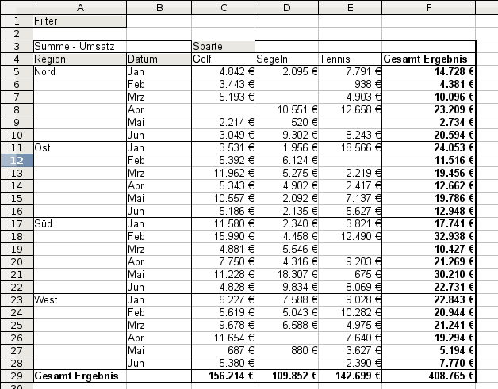Abbildung 8: Zusätzliche Aufschlüsselung nach Region, nachträglich hinzugefügt
In einer weiteren Variation werden nun auch noch die in der zugrunde liegenden Liste angegebenen Mitarbeiter berücksichtigt.
- Markieren Sie die Zelle A3 (oder eine beliebige andere, einzelne Zelle, die Bestandteil des Datenpilotergebnisses ist).
- Wählen Sie Daten → Datenpilot → Aufrufen..., um wieder in das Dialogfeld Datenpilot aus Abbildung 3 zu gelangen.
  - Das Feld Region wird in diesem Fall nicht mehr im Ergebnis benötigt. Ziehen Sie es aus dem Layoutbereich heraus.
  - Ziehen Sie das Feld Mitarbeiter in den Layoutbereich Seitenfelder.
- Klicken Sie auf OK.
Felder, die Sie als Seitenfelder einsetzen, werden im Ergebnis über der Zusammenfassung bei der Bezeichnung Filter platziert. Sie erhalten dort eine Auswahlliste, mit deren Hilfe Sie die dargestellten Summen auf die Werte jeweils eines Mitarbeiters einschränken können:
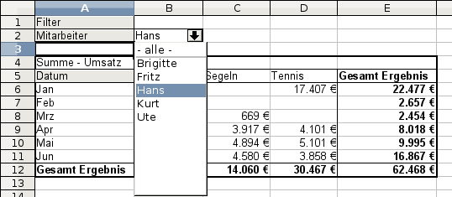Abbildung 9: Selektion der Teilsummen für einzelne Mitarbeiter
Bis hierher wurden längst nicht alle herausragenden Features des Datenpiloten vorgeführt. Die weiteren Beispiele zeigen mehr.

Beispiel Arbeitszeiterfassung
Dieses Beispiel stammt aus der Beratungspraxis und taucht in verschiedenen Variationen regelmäßig im Usersupport auf. Der Anwender steht vor der Aufgabe, für einen oder mehrere Mitarbeiter eine Arbeitszeiterfassung zu realisieren.
Eine typische Herangehensweise ist das Erzeugen von je einem Tabellenblatt pro Monat und einem Summenblatt für das gesamte Jahr. Pro Mitarbeiter und Jahr wird stets eine eigene Datei erzeugt.
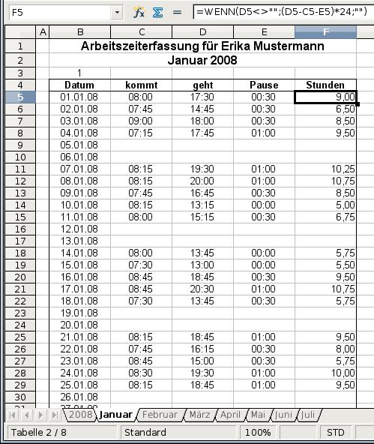Abbildung 10: Monatsblatt für Zeiterfassung eines Mitarbeiters
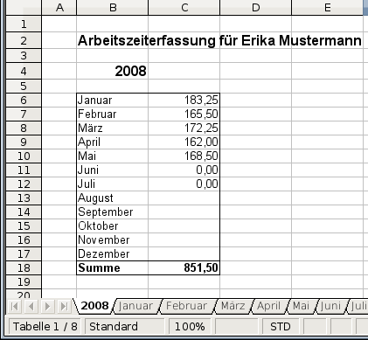Abbildung 11: Jahresblatt für einen Mitarbeiter

Praktische Probleme / Fragestellungen
- Es ist sehr mühselig die Datei zur Arbeitszeiterfassung zu erstellen: 12 Tabellenblätter, die aus einer Rohvorlage kopiert werden und Monat für Monat anzupassen sind. Dazu ein Summenblatt mit Bezügen quer auf die anderen Tabellenblätter. Nicht selten suchen Anwender nach einer Makroprogrammierung, die das arbeitsintensive Erzeugen solcher Dateien automatisieren soll.
- Die dargestellte Datei enthält die Daten eines einzelnen Mitarbeiters. Wie kann man die Daten aller Mitarbeiter zusammenführen, sodass eine Zusammenfassung der Arbeitszeit auf Abteilungsebene und für das Gesamtunternehmen möglich wird?
- Wie lassen sich Mitarbeiter und/oder Abteilungen untereinander vergleichen?
- Die dargestellte Datei enthält die Daten für ein Geschäftsjahr. Wie ist ein Vergleich zu Zeiträumen aus früheren Jahren möglich?

Lösung
Um die Aufgabe mit dem Datenpiloten zu lösen, werden alle Daten in einer einzigen, für alle Zeit fortlaufenden Tabelle in Calc erfasst. Dies geschieht entweder manuell oder durch einen Import von einer elektronischen Stempeluhr.
In einfachen Fällen führt jeder Mitarbeiter seine Zeiterfassung selbst manuell. Sollen Auswertungen gemacht werden, die sich auf mehrere Mitarbeiter, Abteilungen oder das Unternehmen insgesamt beziehen, so sind die Tabelleninhalte der einzelnen Mitarbeiter durch Kopieren in einer großen Gesamttabelle zusammenzuführen.
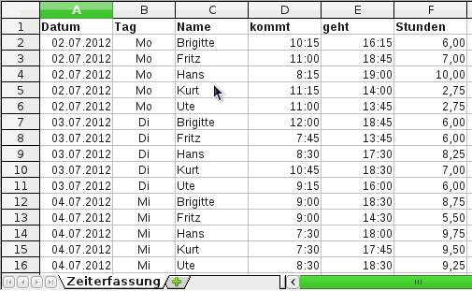Abbildung 12: Datenbasis in Calc
Die Anwendung des Datenpiloten erfordert nur wenige Mausklicks und liefert in Sekunden eine übersichtliche Auswertung:
- Markieren Sie die Zelle A1 (oder eine beliebige andere, einzelne Zelle innerhalb der Liste).
- Wählen Sie Daten → Datenpilot → Aufrufen... und klicken Sie auf OK.
- Es erscheint das Dialogfeld Datenpilot. Dort sehen Sie im wesentlichen die vier Layoutbereiche als große, weiße Felder und fünf schaltflächenartige Felder, die den Spaltenüberschriften der zugrunde liegenden Liste entsprechen.
  - Ziehen Sie das Feld Datum in den Layoutbereich Zeilenfelder.
  - Ziehen Sie das Feld Stunden in den Layoutbereich Datenfelder.
  - Ziehen Sie das Feld Name in den Layoutbereich Spaltenfelder.
- Klicken Sie auf Zusätze, um im unteren Teil des Dialogs weitere Optionen anzuzeigen.
- Stellen Sie bei Ausgabe ab ein: - neue Tabelle -.
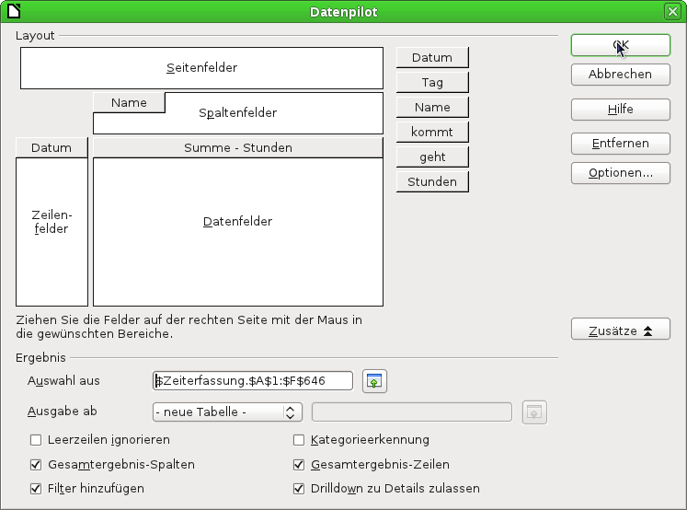Abbildung 13: Dialog Datenpilot
- Klicken Sie auf OK.
- Das Ergebnis erscheint auf einem neuen Tabellenblatt:
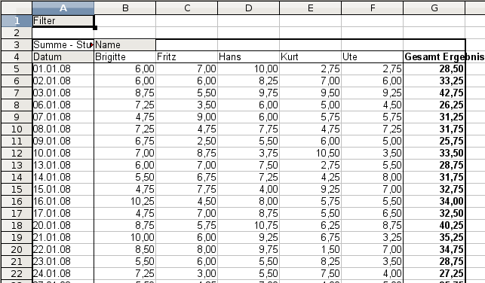
Abbildung 14: sekundenschnelle Auswertung mit den Datenpiloten
Das Ergebnis leistet wesentlich mehr, als die Lösung mit klassischer, formelbasierter Tabellenkalkulation.
Beispielsweise lassen sich die tageweise dargestellten Stunden sehr einfach nach Monaten zusammenfassen:
- Zum Gruppieren der Zeilen markieren Sie nun die Zelle A5 oder eine beliebige andere Zelle, die ein Datum enthält.
- Wählen Sie Daten → Gruppierung und Gliederung → Gruppierung... und klicken Sie auf OK. Das Ergebnis ist nun nach Monaten gruppiert.
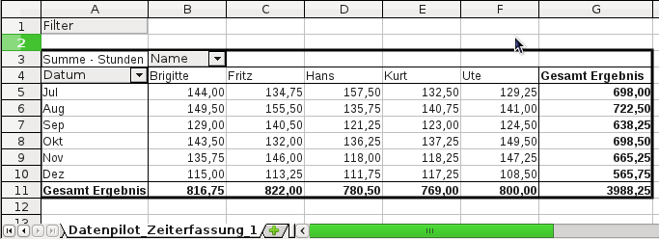Abbildung 15: Monatssummen
Falls Sie eine prozentuale Darstellung benötigen, ist das kein Problem. Dazu rufen Sie das Dialogfeld für den Datenpiloten noch einmal auf:
- Markieren Sie die Zelle A3 (oder eine beliebige andere, einzelne Zelle, die Bestandteil des Datenpilotergebnisses ist).
- Wählen Sie Daten → Datenpilot → Aufrufen..., um wieder in das Dialogfeld Datenpilot aus Abbildung Fehler: Referenz nicht gefunden zu gelangen.
  - Mit einem Doppelklick auf dem Feld Summe-Stunden öffnen Sie den Eigenschaftendialog für dieses Datenfeld.
  - Klicken Sie auf Zusätze, um im unteren Teil des Dialogs weitere Optionen anzuzeigen.
  - Stellen Sie den Typ des angezeigten Wertes auf: % der Zeile
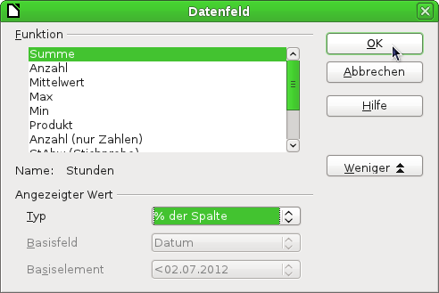Abbildung 16: Eigenschaften des Datenfeldes
- Klicken Sie zweimal auf OK.
- Im Ergebnis werden die Zahlen zunächst in dezimaler Schreibweise dargestellt. Verwenden Sie die Schaltfläche % aus der Symbolleiste, wenn Sie das Prozent-Format bevorzugen.
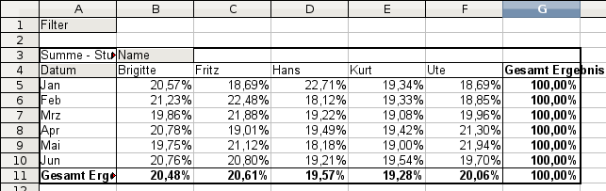Abbildung 17: Prozentuale Auswertung
Für einen Vergleich zwischen den Mitarbeitern rufen das Dialogfeld für den Datenpiloten noch einmal auf:
- Markieren Sie die Zelle A3 (oder eine beliebige andere, einzelne Zelle, die Bestandteil des Datenpilotergebnisses ist).
- Wählen Sie Daten → Datenpilot → Aufrufen..., um wieder in das Dialogfeld Datenpilot aus Abbildung Fehler: Referenz nicht gefunden zu gelangen.
  - Mit einem Doppelklick auf dem Feld Summe-Stunden öffnen Sie den Eigenschaftendialog für dieses Datenfeld.
  - Klicken Sie auf Zusätze, um im unteren Teil des Dialogs weitere Optionen anzuzeigen.
  - Stellen Sie den Typ des angezeigten Wertes auf: Differenz von
  - Stellen Sie Basisfeld auf: Differenz von
  - Stellen Sie Basiselement auf: Brigitte
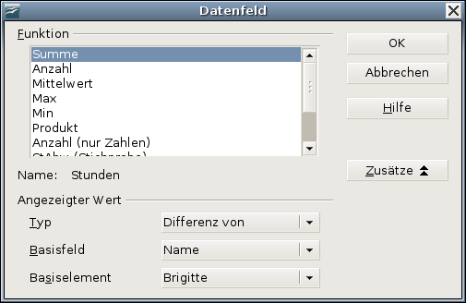Abbildung 18: Eigenschaften des Datenfeldes
- Klicken Sie zweimal auf OK.
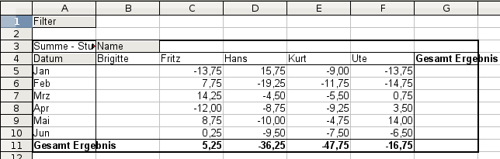Abbildung 19: Absoluter Vergleich mit Brigitte
Zuletzt wird noch eine kumulierte Darstellung, also mit fortlaufend aufsummierten Werten, eingestellt:
- Wählen Sie Daten → Datenpilot → Aufrufen..., um wieder in das Dialogfeld Datenpilot aus Abbildung Fehler: Referenz nicht gefunden zu gelangen.
    - Mit einem Doppelklick auf dem Feld Summe-Stunden öffnen Sie den Eigenschaftendialog für dieses Datenfeld.
    - Klicken Sie auf Zusätze, um im unteren Teil des Dialogs weitere Optionen anzuzeigen.
    - Stellen Sie den Typ des angezeigten Wertes auf: Ergebnis in
    - Stellen Sie Basisfeld auf: Datum
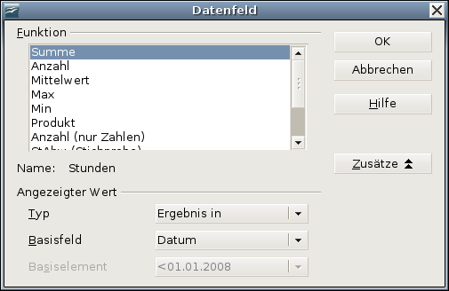Abbildung 20: Eigenschaften des Datenfeldes
- Klicken Sie zweimal auf OK.
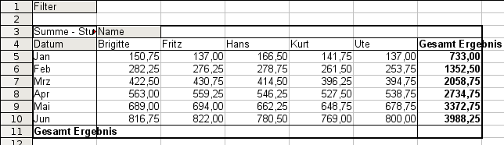Abbildung 21: Der Datenpilot zeigt auf Wunsch kumulierte Werte.

Unterschied / Vorteile
Die bisherigen Experimente zeigen einen wesentlichen Aspekt beim Konzept des Datenpiloten.
Bei der klassischen Vorgehensweise werden die Dateien zur Datenerfassung bereits in der für die Ergebnisbetrachtung gewünschten Struktur angelegt. Die Daten werden in dieser Struktur erfasst. Damit ist man auf diese eine Struktur festgelegt.
Der Datenpilot hat einen datenbankartigen Ansatz. Die zugrunde liegenden Daten werden in einer Art Normalform, das heißt in einer primitiven, aber universellen Struktur, also in einer einfachen Tabelle erfasst, die alle Informationen enthält. Quasi erst im Moment des Betrachtens wird die gewünschte Ergebnisstruktur und die zu betrachtende Teilmenge der Daten festgelegt.

Beispiel Häufigkeitsverteilung
Zur Darstellung der Häufigkeit von Ereignissen verfügt Calc über die Tabellenfunktion HÄUFIGKEIT. Sie muss in einer Matrixformel angewendet werden. Dies ist ein Thema für Fortgeschrittene. Alternativ lässt sich die Aufgabe auch mit dem Datenpiloten lösen, was keine besonderen Tabellenkalkulationskenntnisse erfordert.
Im Beispiel geht es um die Anzahl der E-Mails, die auf der deutschen Support-Mailingliste für LibreOffice.org (users@de.libreoffice.org ) eintreffen. Man möchte wissen, wie sich die Aktivität auf der Mailingliste über den Tag verteilt.

Basis der Untersuchung ist eine aus dem Mailboxfile des Mailclients Thunderbird mit dem Kommando
grep 'Delivery-Date:' Inbox
erstellte Textdatei. Sie enthält für jede in einem Zeitraum von mehr als zwei Jahren über die Mailingliste gesendete Mail eine Zeile mit Datum und Uhrzeit:
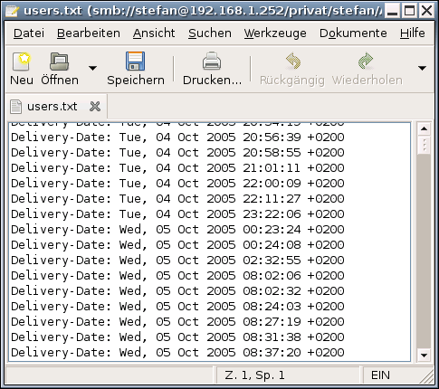Abbildung 22: Rohdaten für Häufigkeit der Nachrichten
Die Daten werden in eine Tabelle in Calc importiert. Hierzu wird einfach die erzeugte Textdatei users.txt mit den Rohdaten in Calc geöffnet. Es erscheint ein Dialogfeld zur Einstellung der Importoptionen. Dort werden folgende Einstellungen vorgenommen:
- Trennoptionen: Feste Breite
- Spaltentrennung an Position 20, 31 und 40
- Spaltentypen:
1. Spalte: ausblenden
2. Spalte: Datum (TMJ)
3. Spalte: Standard
4. Spalte : ausblenden

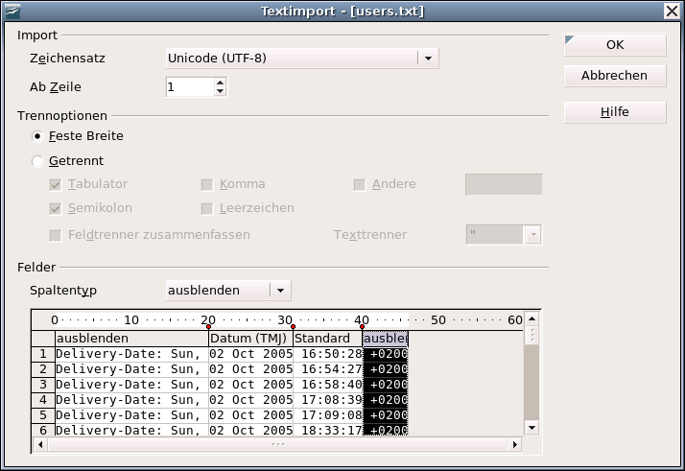Abbildung 23: Import-Einstellungen
Abbildung 24 zeigt die importierten Rohdaten, über denen nach dem Import eine Zeile mit Spaltenüberschriften eingefügt wurde.
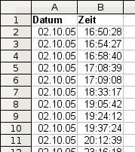Abbildung 24: Rohdaten in Calc

Lösung mit einer Matrixformel
Um die Häufigkeitsverteilung zu berechnen, werden 24 Klassen für jede Stunde rund um die Uhr gebildet. Daneben wird die Häufigkeit der E-Mails mit Hilfe der Funktion HÄUFIGKEIT angegeben:
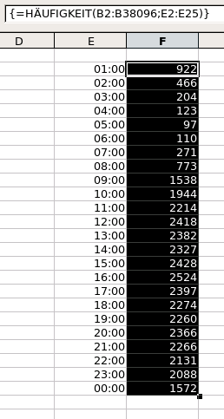Abbildung 25: Funktion HÄUFIGKEIT in einer Matrixformel
Das erste Argument der Funktion ist der Zellbereich mit den Uhrzeiten aller gut 38.000 empfangenen E-Mails. Das zweite Argument ist der Zellbereich E2:E25, der die Häufigkeitsklassen beschreibt. Zur Eingabe wird zunächst der Zellbereich F2:F25 markiert, dann die Formel eingetragen und mit der Tastenkombination SHIFT+STRG+ENTER abgeschlossen. Die Matrixformel erscheint danach in der Eingabezeile eingefasst in geschweiften Klammern.
Diese Technik ist in der Regel nur fortgeschrittenen Benutzern vertraut.

Lösung mit dem Datenpiloten
Mit dem Datenpiloten ist das selbe Ergebnis einfacher und schneller zu erreichen. Die Lösung eignet sich auch für wenig erfahrene Benutzer. Ausgehend von den Rohdaten (Abbildung Fehler: Referenz nicht gefunden) braucht es nur ein paar Mausklicks:
- Markieren Sie die Zelle A1 (oder eine beliebige andere, einzelne Zelle innerhalb der Liste).
- Wählen Sie Daten → Datenpilot → Aufrufen... und klicken Sie auf OK.
- Es erscheint das Dialogfeld Datenpilot. Dort sehen Sie im wesentlichen die vier Layoutbereiche als große, weiße Felder und fünf schaltflächenartige Felder, die den Spaltenüberschriften der zugrunde liegenden Liste entsprechen.
  - Ziehen Sie das Feld Zeit in den Layoutbereich Zeilenfelder.
  - Ziehen Sie das Feld Datum in den Layoutbereich Datenfelder.
- Klicken Sie auf Zusätze, um im unteren Teil des Dialogs weitere Optionen anzuzeigen.
- Stellen Sie bei Ausgabe ab ein: - neue Tabelle -.
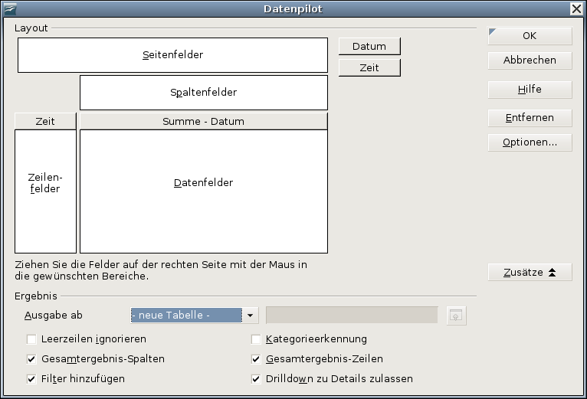Abbildung 26: Dialog Datenpilot
- Es wäre unsinnig die Werte der Datumsfelder aufzuaddieren. Für die Anwendung muss die Anzahl der vorkommenden Werte gezählt werden. Öffnen Sie mit einem Doppelklick auf das Feld Summe - Datum die Eigenschaften für dieses Datenfeld und wählen Sie dort als Funktion Anzahl.
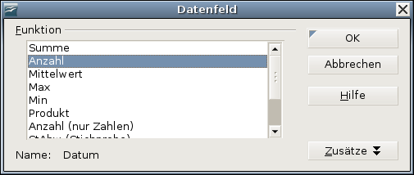Abbildung 27: Eigenschaften des Datenfelds
- Klicken Sie auf OK. Als Zwischenergebnis wird eine Datenpilot-Tabelle entstehen, die für jede in den Rohdaten vorkommende Uhrzeit eine Zeile hat.
- Zum Gruppieren der Zeilen markieren Sie nun die Zelle A4 oder eine beliebige andere Zelle, die eine Uhrzeit enthält.
- Wählen Sie Daten → Gruppierung und Gliederung → Gruppierung..., wählen Sie als Intervall Stunden und klicken Sie auf OK. Das Ergebnis ist nun nach Stunden gruppiert.
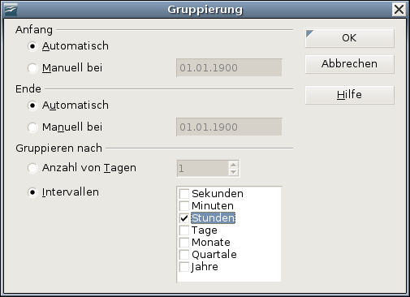Abbildung 28: Einstellungen für Gruppierung nach Stunden
- Während Abbildung 30 die absoluten Häufigkeiten zeigt, wurde für Abbildung 31 noch einmal das Dialogfeld des Datenpiloten aufgerufen und mit einem Doppelklick das Eigenschaftenfenster für das Datenfeld Anzahl - Datum geöffnet (Abbildung 29). Der Dialog kann mit Zusätze erweitert werden. Als Typ des angezeigten Wertes ist % der Spalte zu wählen.
Ob die relativen Werte dezimal (0,1) oder im Prozentformat (10%) angezeigt werden, ist bloß eine Frage der Zellformatierung der Ergebniszellen und hat mit dem Datenpiloten nichts zu tun.
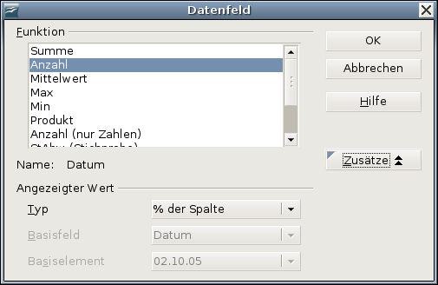Abbildung 29: Einstellung des Datenfeldes für relative Werte
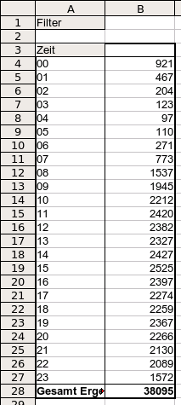Abbildung 30: Häufigkeitsverteilung mit dem Datenpiloten
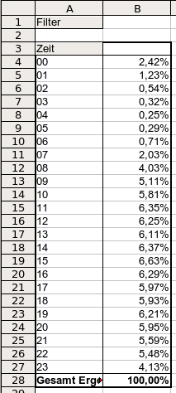Abbildung 31: Relative Häufigkeit

